№ 11 (151), февраль 2020
Вестник кадетских классов
Учредители: командно-руководящий состав и совет командиров
МБОУ «Кадетская СОШ» с. Коровий Ручей
Усть – Цилемского района Республики Коми
В кадетской школе завершился месяц оборонно-массовой работы
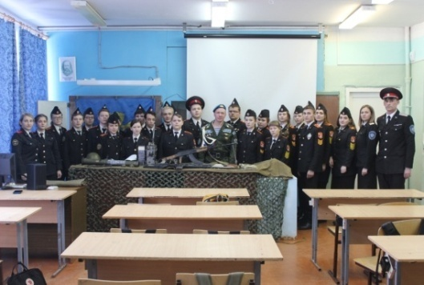
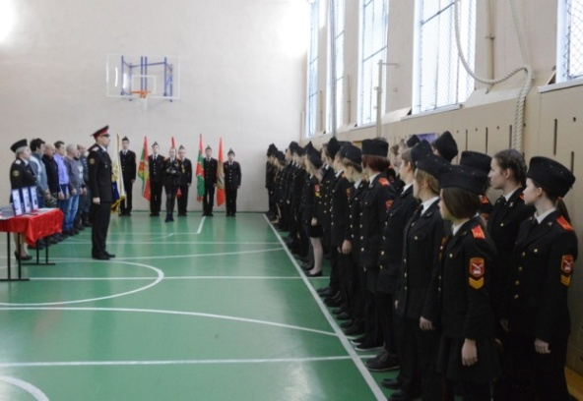
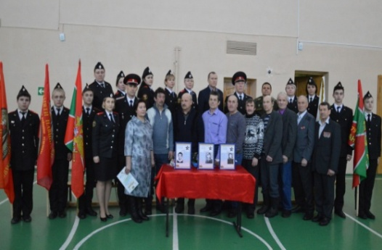
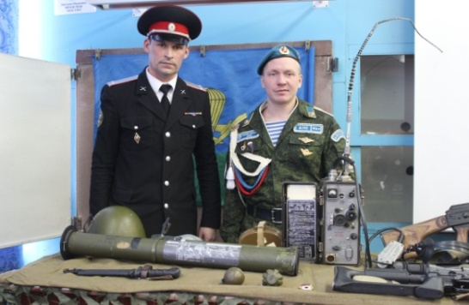
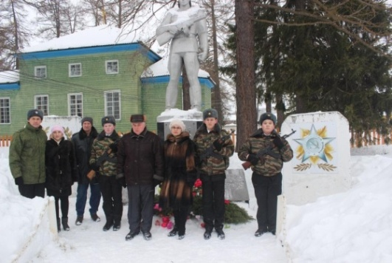
В феврале в школах нашего района проходит традиционный месяц оборонно-массовой и военно-патриотической работы. В кадетской школе села Коровий Ручей прошедший февраль был особенно насыщенным, ведь в этом году все мероприятия месячника проходили в свете приближающегося юбилея Великой Победы. Именно поэтому к традиционным мероприятиям, которые, как правило, посвящены Дню Защитника Отечества и Дню памяти о россиянах, выполнявших воинский долг за пределами Отечества, в этом году добавились акции в преддверии приближающегося 75-летия Победы в Великой Отечественной войне. В ходе месячника в школе прошла серия уроков мужества, которые провели классные руководители всех классов. Состоялось несколько командировок за пределы района. В городе Сосногорске делегация нашей школы не только приняла участие в церемонии принятия присяги, но и выступила на концерте, посвященном Дню воинов-интернационалистов. В Ижемском районе наши кадеты и офицеры приняли участие в митинге, посвященном Дню вывода Советских войск из Афганистана. Наши преподаватели провели в Красноборской школе урок мужества и стали участниками песенного фестиваля «Долг. Честь. Родина».

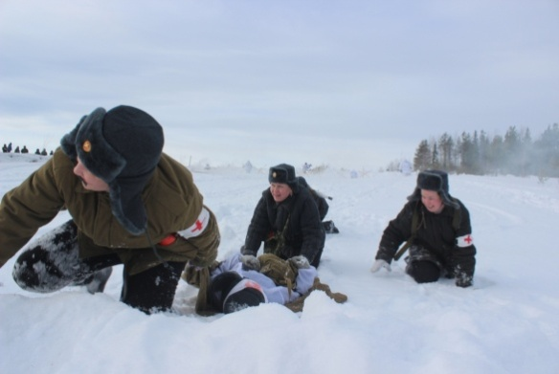
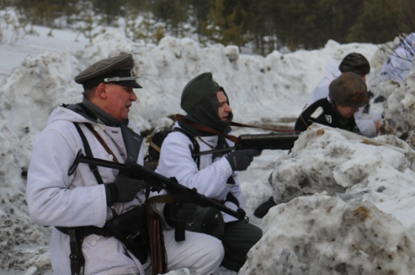
По приглашению районного оргкомитета наши кадеты и офицеры организовали несение почетного караула у памятника ветеранам локальных войн в Усть-Цильме. В этот день наша школа имела честь принимать районную делегацию ветеранов и провести для них праздничный концерт. На торжественном митинге в школе состоялось награждение ветеранов юбилейными медалями перед строем. Юбилею Великой Победы была посвящена военно-историческая реконструкция «Штурм Ступинской высоты», которая состоялась 23 февраля. Участие в этом патриотическом мероприятии приняли более 110 человек, из которых 70 непосредственно играли роли участников того сражения.
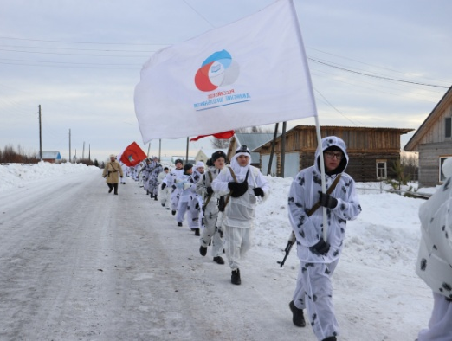
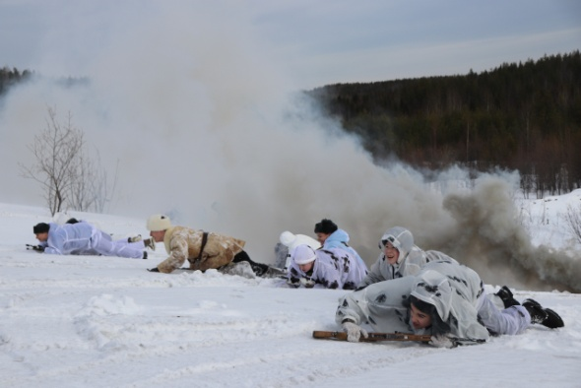
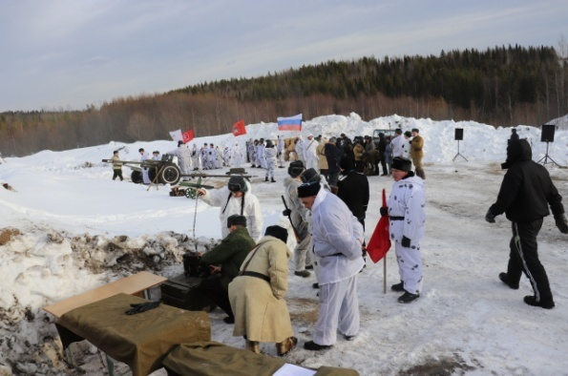

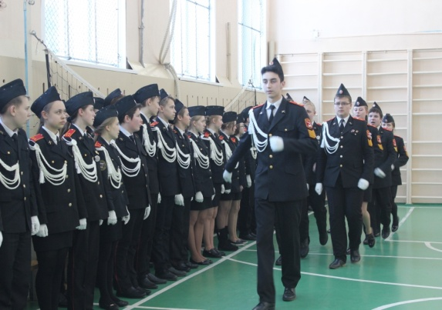
Не остались в стороне и начальные классы школы. Для учащихся начальных классов была проведена спортивная эстафета «Аты-баты, мы идем в солдаты», занятия по истории современного оружия и строевой смотр. Завершился месяц оборонно-массовой работы общешкольным строевым смотром, в ходе которого определились лучшие строевые классы нашей школы
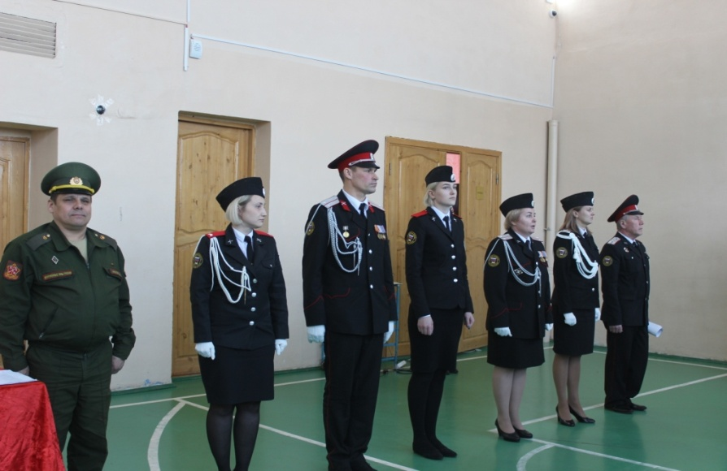

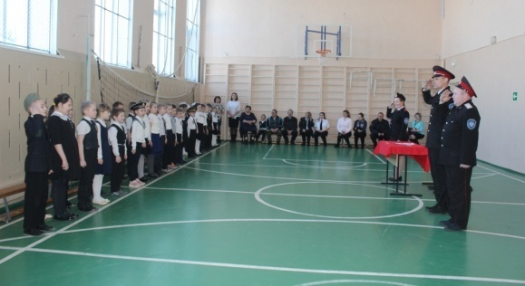

Тираж: 50 экземпляров.
169488, Республика Коми,
Усть – Цилемский район, с. Коровий Ручей, ул. Школьная, 1
тел/факс (82141)99-5-31

Редактор: А.Г. Тиранов– зам. директора по ВР

Корректор: Торопова Е.В.
Верстка: Гриффитс Г.К.

